K-Stock 3편 – 종목 조회: 시세부터 투자지표, 실적까지 한 화면에
이번에는 K-Stock의 "종목 조회" 화면이에요. 사고 싶은 종목이나 이미 가진 종목의 정보를 한 화면에서 볼 수 있어요.
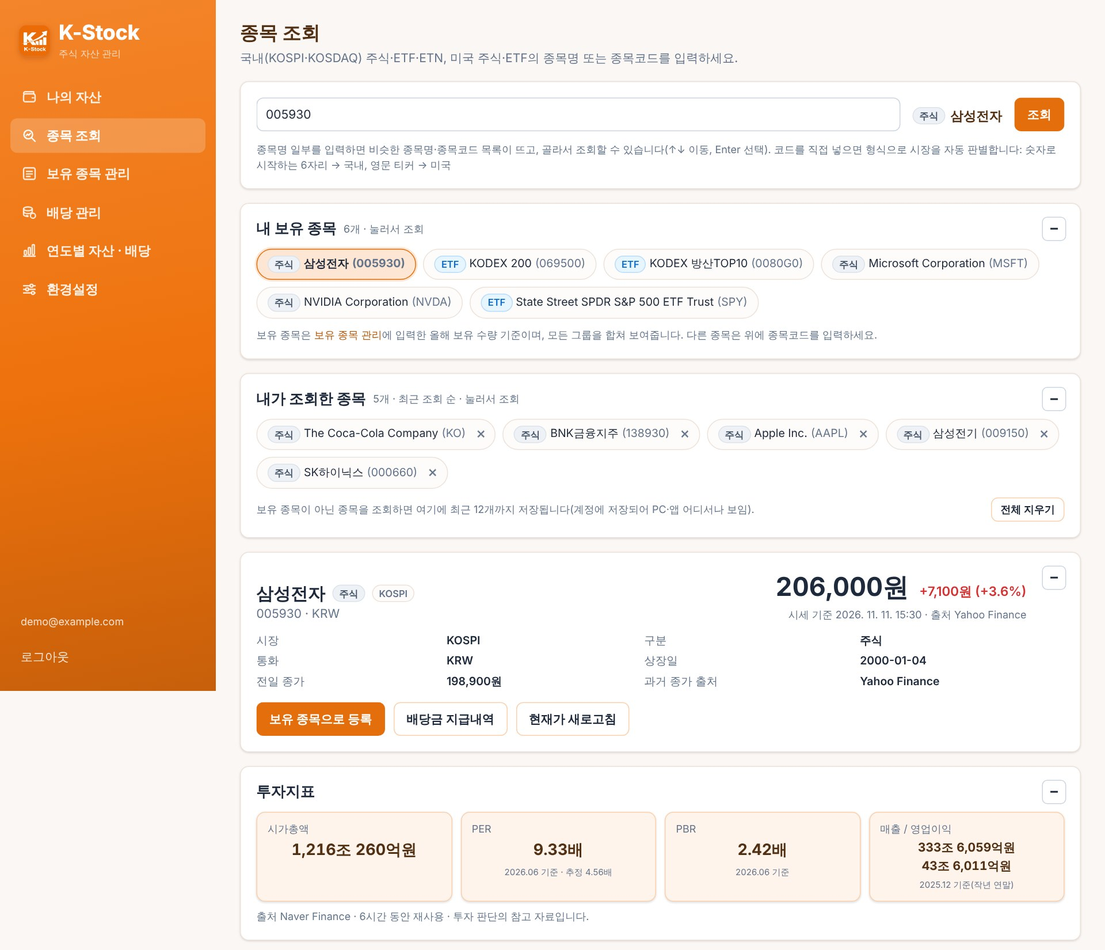

종목 찾기
- 종목코드(예: 005930)를 넣으면 옆에 종목명이 자동으로 나와요.
- "삼성", "apple"처럼 이름 일부만 넣어도 비슷한 종목 목록이 떠서 골라서 조회할 수 있어요.
- 국내 6자리 코드는 국내 종목으로, 영문 티커(AAPL, SPY 등)는 미국 종목으로 알아서 구분해요.
- "내 보유 종목"은 버튼으로 바로 조회할 수 있고, 최근에 조회한 종목도 따로 모아 둬요.

시세와 기본 정보
현재가와 전일 대비 등락, 시장(KOSPI·NASDAQ 등), 통화, 상장일, 전일 종가를 보여 줘요. 이 화면에서 바로 "보유 종목으로 등록"하거나 "배당금 지급내역"을 볼 수도 있어요.

투자지표
국내 상장 기업은 투자지표 상자에 다음 정보가 나와요.
- 시가총액
- PER(추정 PER 포함), PBR
- 매출 / 영업이익 (작년 연말 결산 기준)

실적 – 연간과 분기를 골라서
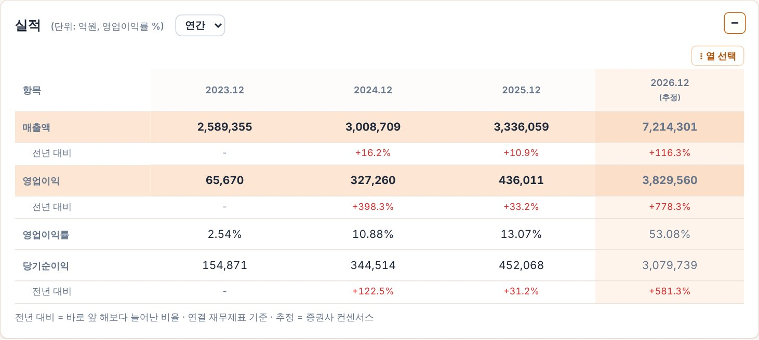

"실적" 상자 제목 옆에서 연간 또는 분기를 고르면 최근 실적 표가 나와요.
- 매출액, 영업이익, 영업이익률, 당기순이익
- 연간은 전년 대비, 분기는 전분기 대비 증감률을 바로 아래 줄에 표시
- 적자가 끼면 "흑자 전환", "적자 축소"처럼 알아보기 쉽게 표시
- 올해·다음 분기 추정치(증권사 컨센서스)도 함께
투자지표와 실적은 국내 상장 기업만 제공하고, ETF·ETN·미국 종목은 표시하지 않아요.
나의 자산 화면에서 종목 이름을 누르면 같은 정보를 팝업으로도 볼 수 있어서, 보유 종목을 점검할 때 편해요.
다음 편에서는 보유 종목을 입력하는 방법과 배당 관리를 소개할게요.
※ 투자지표·실적 출처는 네이버 증권이며, 투자 판단의 참고 자료입니다. 앱의 정보는 투자 권유가 아닙니다.
태그
#K-Stock #종목조회 #PER #PBR #시가총액 #기업실적 #분기실적 #주식공부 #주식앱

